**PL\SQL Developer的安装和使用**

**一、软件安装**

1. **准备安装。**

安装文件总共有三个，如下图所示：

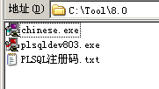

1. **安装PL\SQL Developer的软件。**

双击安装文件plsqldev803.exe文件，进入安装阶段：

点击“确定”。

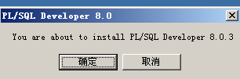

点击“I Agree”。

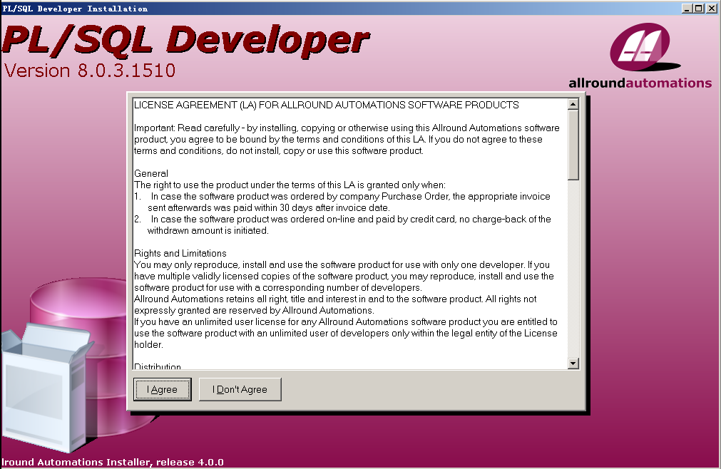

选择安装路径，点击“Next”。

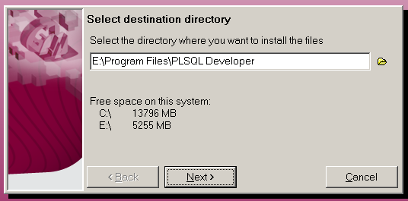

选择“Create PL\SQL Developer shortcuts”，“Create shortcut on DeskTop”，点击“Next”。

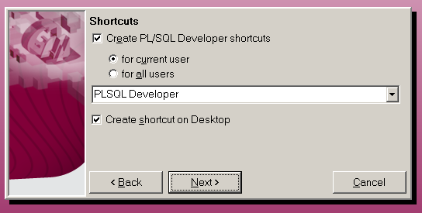

选择“Template files”，“Keyword files”，点击“Finish”。

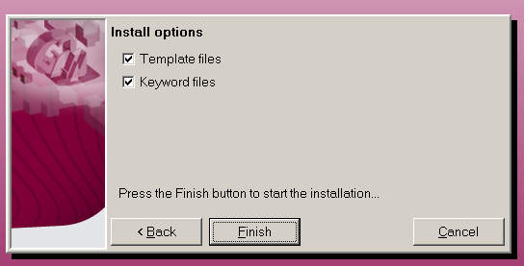

进入安装过程，会看到安装的进度条，等到安装完成，点击“Close”。

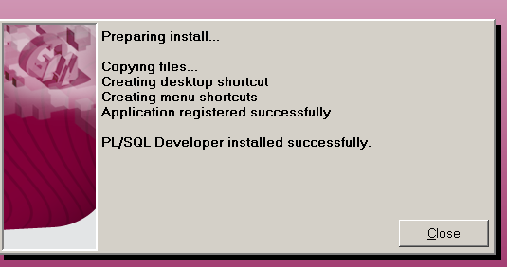

PL\SQL Developer安装完成。

1. **安装中文包**

双击打开chinese.exe中文包的安装文件，点击“确定”。

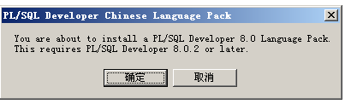

选择安装目录，点击右箭头，进入到下一步操作。

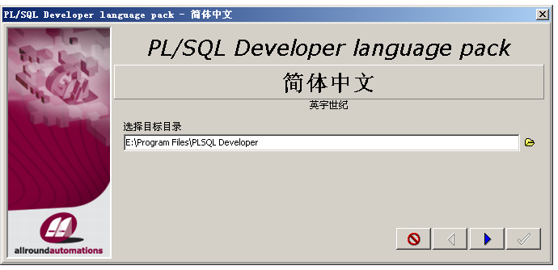

进行选项的设置，保持默认即可，点击绿色的钩，进入到安装过程。

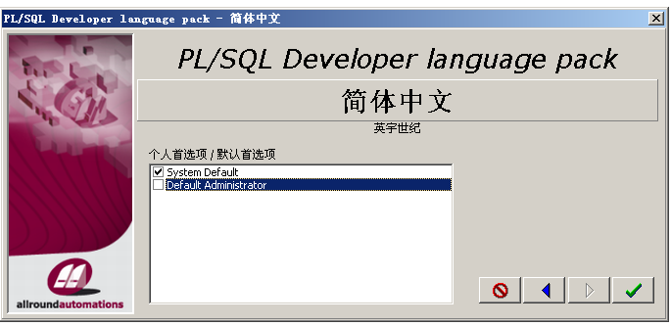

软件安装以后，点击灰色的钩，安装完成。

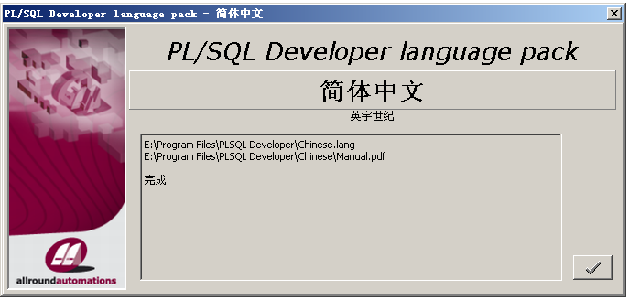

1. **注册软件**

第一次使用PL\SQL Developer软件是需要注册的，打开”PLSQL注册码.txt”，将相应的内容填入到对应的注册界面，点击“注册”即可。

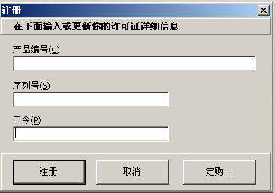

**二、PL\SQL Developer的使用**

（在使用PL\SQL Developer之前要保证oracle的远程连接数据库的配置是正确的。

如果配置正确，继续向下看；

如果oracle的连接远程数据库还没有配置，请跳过这节看后面“三、Oracle Net配置”。）

1、进入系统。双击PL\SQL Developer图标，出现Oracle登陆界面：

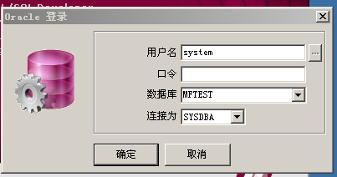

填入正确的用户名和密码，选择好对应的数据库，并选择用户的角色，点击“确定”，即可登录成功，进入如下操作界面：

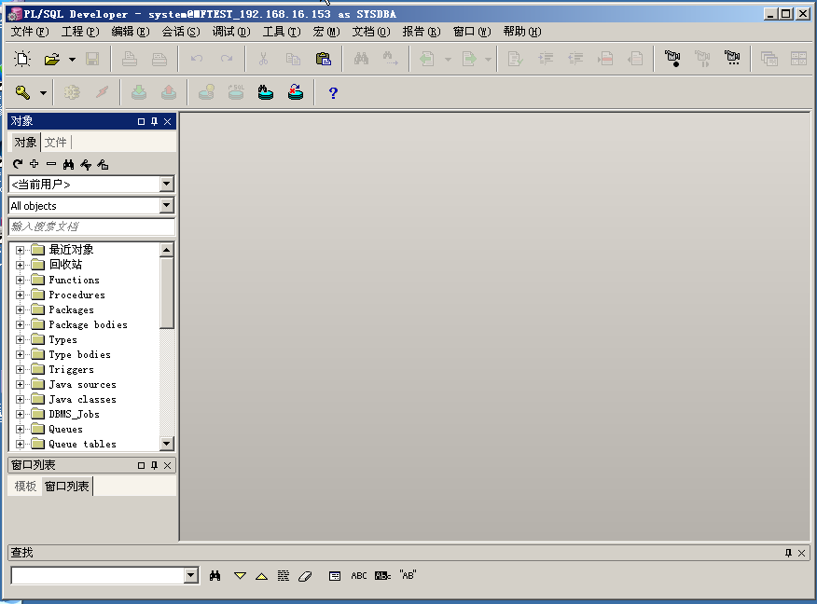

2、PL\SQL操作。下面就最常用的脚本执行操作进行介绍。

1）新建“SQL窗口”。方式有两种：一种是直接点击“文件”🡺”新建”🡺”SQL窗口”;另一种是直接点击，选择“SQL窗口”。

2）打开脚本。方式有两种：一种是直接点击“文件”🡺”打开”🡺”SQL脚本”;另一种是直接点击，选择“SQL脚本”。然后选择你要执行的脚本，在SQL窗口中就会打开。

3）你即可在出现的SQL窗口中编写PL\SQL脚本。

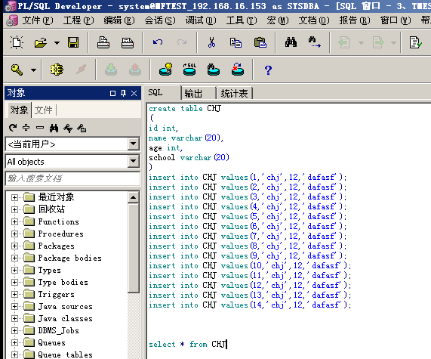

4) 执行脚本。直接点击即可执行脚本，或者按“F8”都可以执行脚本。

下面的进度条会显示脚本执行的情况，“正在执行…”、“执行完毕”或者显示出现的错误等几种情况；



或

在执行完脚本以后，如果有需要提交的，按；回滚，按；

如果是查询语句，也会在下面的子窗口中出现具体的内容。

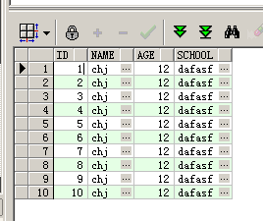

**三、Oracle Net配置**

客户端的配置可以有以下两种方式：第一种是使用Net Configuration Assistant;第二种是使用Net Manager;这两个工具在开始菜单都有。两种方式在内容和形式都是差不多的，下面就以”Net Configuration Assistant”方式说明一下具体的配置步骤：

1、打开“开始”=>“程序”=>”Oracle-OoraHome10g_home1”=>”Configuration and Migration tools”=>”Net Configuration Assistant”，在弹出的对话框当中选择本地Net服务名配置，如下图所示：

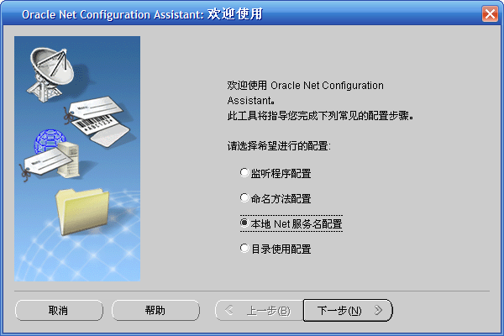

2、点击下一步，在对话框当中选择“添加”，如下图所示：

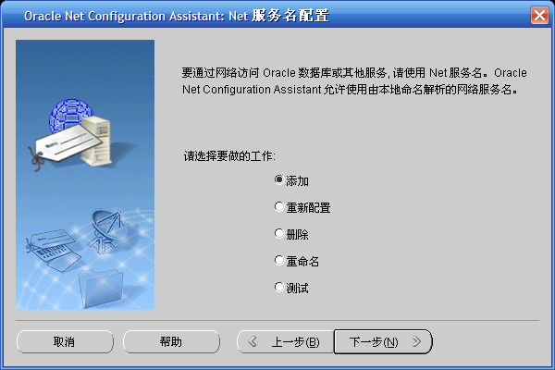

3、点击下一步，在对话框当中输入数据库服务器的实例名，比如：WALK,ORACLE默认的是ORCL。

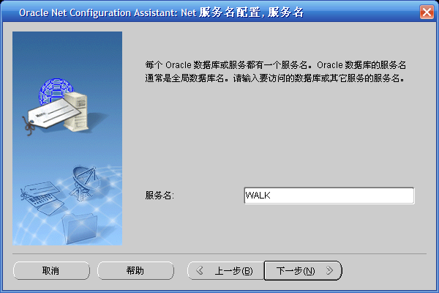

   4、点击下一步，在新的对话框当中选择网络协议，一般用默认的TCP即可，如下图所示：

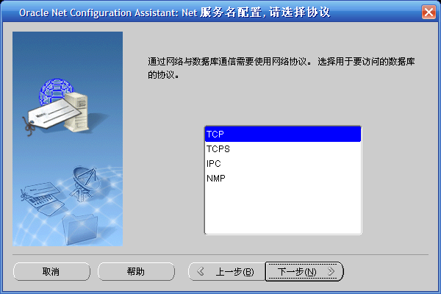

   5、点击下一步，在新的对话框当中输入数据库服务器的IP，并选择正确的端口号，ORACLE实例的默认端口是1521。如下图所示：

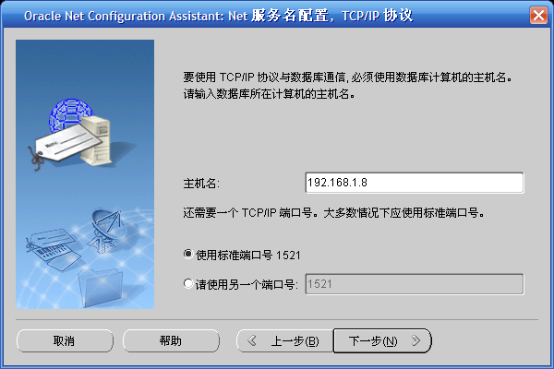

第六，点击下一步，选择“是，进行测试”或“不，不进行测试”，建议测试一下，如下图所示：

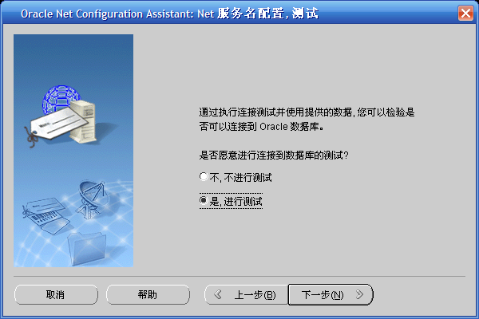

7、点击下一步，点击“更改登录”按钮，对于Oracle 9i早期版本，Oracle 默认的用户名跟密码是：syste/manager，对于92i或10g或11g版本，在安装的时候必须重新认定密码，所以会显示测试未成功，只需要更改登录即可。

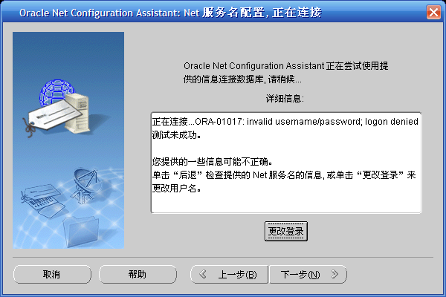

更改登录：

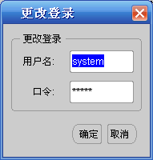

    最后点击确定按钮

**四、常见错误**

**(一下常见错误有的是自己的解决方法，有的是在网络上找的方法，仅供参考，遇到问题可以尝试一下)**

**1、ORA-12541:TNS:没有监听器**

原因:没有启动监听器或者监听器损坏。如果是前者，使用命令net start OracleOraHome81TNSListener(名字可能有出入)即可;如果是后者，则使用"Net8 Configuration Assistant"工具向导之"监听程序配置"增加一个监听器即可(基本不用写任何信息，一路OK。在添加之前可能需要把所有的监听器先删除!)

**2、ORA-12500:TNS:监听程序无法启动专用服务器进程**

　　ORA-12560:TNS:协议适配器错误

原因:ORACLE的数据库服务没有启动。使用命令net start ORACLESERVICEORADB(ORADB为数据库名字)即可。如果仍没有解决，请继续向下看。

**3、如果数据库服务启动失败，则很有可能是其注册表项值损坏，最好的做法是以下两步:**

　　1)ORADIM -DELETE -SID oradb 删除数据库服务项

　　2)ORADIM -NEW -SID oradb 新增数据库服务项

注:这个过程中如果出错，就重启计算机!

**4、ORA-12154:TNS:能解析服务名**

原因:ORACLE的网络服务名没有正确配置。请使用"Net8 Configuration Assistant"工具向导之"本地网络服务名配置"配置TNS即可。如果仍没有解决，请继续向下看。

**5、ORA-1034 :TNS:ORACLE不可用**

　　原因:ORACLE的数据库服务正确启动，但是数据库没有打开!

　　使用命令:

　　1)svrmgrl 启动服务管理器

　　2)connect internal 以internal身份登陆

3)startup 打开数据库

**6、ORA-12560:TNS:协议适配器错误(顽固性的)**

　　原因:未知。

　　解决:必杀技--打开"Windows任务管理器"，杀死ORACLE.exe及ORADIM.exe进程，书写自己的ora_startup.bat，执行之!

　　PS:

　　1、我的ora_startup.bat:

　　net start OracleOraHome81TNSListener

　　net start ORACLESERVICEORADB

　　svrmgrl 一般情况下不用，不过有时少不了它的，具体步骤见第5步。

　　2、我的ora_shutdown.bat:

　　net stop OracleOraHome81TNSListener

　　net stop ORACLESERVICEORADB

　　3、ORACLE相关服务名请参见"管理工具"之"服务"中以ORACLE开头的服务名。